技术名称 iPS技术
18301050081 徐时敏
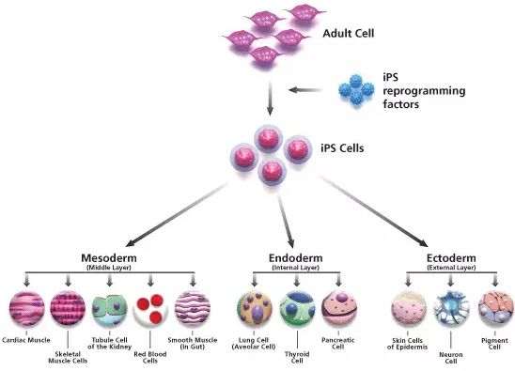
一、技术原理
iPS细胞建立的简单过程
iPS细胞建立的过程主要包括：
（1）分离和培养宿主细胞；
（2）通过病毒介导,或者其他的方式将若干多个多能性相关的基因导入宿主细胞；
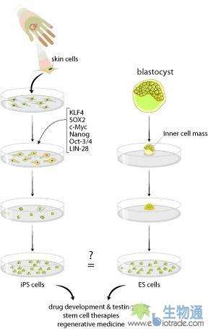
（3）将病毒感染后的细胞种植于饲养层细胞上，并于ES细胞专用培养体系中培养，同时在培养中根据需要加入相应的小分子物质以促进重编程；
（4）出现ES样克隆后进行iPS细胞的鉴定（细胞形态、表观遗传学、体外分化潜能等方面）。

二、技术应用
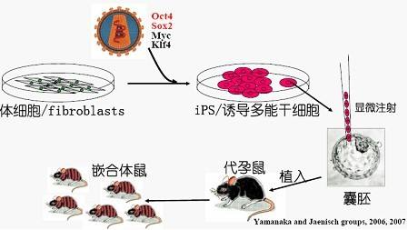
iPS细胞在治疗血液疾病的应用
Xu等将iPS细胞诱导分化为内皮前体细胞，然后移植到患有血友病小鼠的肝脏中，使病鼠出血不止的症状得到了有效地改善。Hanna等人将患病小鼠尾尖成纤维细胞重编程为 iPS细胞，然后通过同源重组的方法用人野生型 p A.珠蛋白基因替代了 pass珠蛋白基因,接着把遗传修饰后的 iPS细胞定向分化为造血祖细胞 (HPs),并将纯化后的 HPs移植入 hps /llps雄性小鼠中，Has有效地抑制了镰刀形红细胞贫血症症状。日本用人类iPS细胞制成血小板，日本东京大学干细胞生物学教授中内启光最近成功地用人类诱导多功能干细胞(iPS细胞)培养出血小板，这在世界尚属首次。中内启光等研究人员采用与日本京都大学教授山中伸弥同样的方法．向人类皮肤细胞植入基因，制成iPS细胞。在培养iPS细胞时，研究人员添加了人类骨髓细胞以及促进细胞增殖的蛋白质等物质结果iPS细胞分化成了血小板的前身巨核细胞；之后，巨核细胞进一步分化成血小板。血小板是哺乳动物血液的重要成分之一，具备收缩血管，形成止血栓，帮助止血等功能。手术中使用的血小板现在主要通过献血采集，在这种情况下血小板只能保存几天，十分不便。研究人员说．这项研究成果也表明，从技术上来说．用iPS细胞培育人类红细胞和白细都是有可能的。
体细胞核移植技术
利用iPS细胞作为核供体细胞，同适当的受体细胞融合后便可以直接获得转基因动物。因此，将iPS细胞诱导技术同动物转基因技术相结合不仅可以提高动物的遗传本质，而且可以打破物种的界限，获得用传统的交配方法无法得到的动物新性状。2010年，中国的两个研究团队在世界上首次建立了猪的iPS细胞系，填补了小鼠与人之间的空白。中国科学院广州生物医药与健康研究院裴端卿研究。
团队从西藏微型猪的胚胎中分离成纤维细胞，再用逆转录病毒将转录因子导入成纤维细胞中，成功诱导了猪的iPS细胞系Il”。中国科学院上海生物化学与细胞生物学研究所肖磊研究小组，运用可诱导(Tet-on／of系统)的慢病毒表达系统表达转录因子把猪成体细胞成功地重编程到多能干细胞状态，经过进一步筛选、鉴定，最终也获得符合多能干细胞标准的猪iPS细胞系ll。这是世界首次培育出驯化的有蹄类动物的多能干细胞。猪在生理上与人的差异相对较小，因此，猪iPS细胞的建立具有重要意义：
第一，我们可以使用诱导干细胞修改猪的与免疫有关的基因，从而让猪的器官与人类免疫系统兼容；
第二，许多人类疾病是由基因表达障碍造成的，我们可以修改干细胞中猪的基因，并培育出携带同样基因障碍的猪，然后使用这种猪模型开发治疗这种疾病的法；
第三，利用iPS技术培育出一种准确的转基因猪，改善它对某种疾病的耐性，从而改善畜牧业。目前，在牛、羊等其它大家畜中尚无这方面的报道，如果我们能够建立这些动物的iPS细胞，并应用其来生产基因打靶或转基因动物，必然会提高转基因动物的效率，为转基因研究开创一片更加广阔的天地。
鼠角膜上皮细胞的培育
日本科学家用诱导多功能干细胞（iPS细胞)培育出了鼠角膜上皮细胞。日本庆应大学教授坪田一男等研究人员获得的这一研究成果。他们将iPS细胞用添加的特殊蛋白质加以培养，使其成功分化为另一种细胞。后者能进一步分化成实验鼠的多个部位的上皮细胞。研究人员从中找到了能分化成鼠角膜的上皮细胞，并成功使其增殖。研究人员还证明这种角膜上皮细胞能移植给原先所属的老鼠。日本科学家的这项成果有助于解决异体角膜移植所出现的排异反应问题。
开发疾病治疗新方法
Dimos和 Ebert等人分别建立了肌萎缩侧索硬化症(ALS)和脊髓性肌萎缩(SMA)患者特异性 iPS细胞。通过定向诱导分化，将患者特异性的iPS 细胞成功分化成了运动神经元。这些 由患者来源的 iPS细胞分化等的运动神经元为人们提供了一个体外研究 ALS和SMA 疾病的系统。在研究清楚了 ALS和SMA患者运动神经元的致病机制后， 还可在患者特异的 iPS细胞中通过遗传修饰来纠正基因缺陷，再分化得到功能正常的运动神经元，以进行移植治疗。此外，Park 和Soldner 建立了多种遗传病患者特异性的 iPS细胞系，包括帕金森病、亨廷顿病、唐氏综合征／三染色体21等。Loh等成功地以人血液细胞为体细胞供体 ，诱导出了iPS细胞 ，使得构建一些病症突变只局限于血液细胞的患者特异性 iPS细胞成为可能。Park等{3}将人i P S细胞体外分化并分离得到原始生殖细胞第一章(PGCs)。PGCs 在基因表达上与体内分离的PGCs极为相似。如果能够进一步将这些 PGCs分化为精子和卵子，就可帮助患者解决不孕问题 。
在生物学基础研究中的应用
细胞重编程是一个复杂的过程，除了受细胞内因子调控外，还受到细胞外信号通路的调控。对于Oct4、Sox2和Nanog等维持干细胞自我更新能力的转录因子的研究正在逐渐地展开。2009年4月，Zhong等报道Nanog的一种表达调控方式，他们发现一种转录共激活因子p300可以结合到Nanog的转录调控区域并激活Nanog的表达。该研究组还发现PARP1可以给Sox2加上PAR修饰并引起Sox2的降解，进而调节FGF4的表达l6引。BMP是调节iPS细胞多能性的重要的信号通路，清华大学陈烨光研究组和中国科学院遗传与发育生物学研究所韩敬东研究组[691合作发现，BMP信号通路的关键分子SMAD1／5和SMAD4结合到一类发育调控基因上并影响干细胞的分化。然而，关于iPS细胞维持其自我更新和多能性的分子机制的认识目前还很有限，今后的研究中将逐渐阐明各种信号通于维持iPS细胞多能性的作用，筛选到合适的生长因子，优化培养条件，为将iPS细胞应用于临床打下基础。

三、技术优点
1、与经典的胚胎干细胞技术和体细胞核移植技术不同，iPS技术不使用胚胎细胞或卵细胞，因此没有伦理学的问题。
2、利用iPS技术可以用病人自己的体细胞制备专有的干细胞，所以不会有免疫排斥的问题。

四、技术缺点
由于iPS细胞自身的安全性问题，到2012为止，iPS细胞还无法应用于临床治疗，要得到安全实用的有临床应用价值的治疗型iPS细胞，必须避免使用整合性病毒以及有致癌性的外源基因。根据iPS细胞在短时间内取得的一系列突破，可以预见，iPS细胞必将解决人类面临的各种疾患。但是还面临许多急待突破瓶颈和需要深入研究的领域：
（1）研究iPS细胞自我复制、增殖和分化等的调控机制及iPS细胞体外定向诱导分化机制；
（2）充分评价iPS细胞临床应用的安全性；
（3）建立无遗传修饰的iPS细胞制备方法（ 如仅利用蛋白或小分子化合物即将人的细胞重编程为iPS细胞）。

参考文献
http://www.lifeomics.com/?p=22398

